比选公告
深圳市地铁集团有限公司拟对深铁珑境花园模型设计及制作安装服务（以下简称“本项目”）进行公开比选（第二次），欢迎符合本比选公告公布资质要求的公司参加比选。
- 项目名称
深铁珑境花园模型设计及制作安装服务（第二次）
- 比选内容
（一）规划模型
位置 | 类别 | 数量 | 尺寸 | 比例 | 说明
异地展厅 | LED区域模型 | 1个 | 4*5m | —— | 屏幕精度为P1.86,智能操控
异地展厅 | 本体模型 | 1个 | 4*5m | 1:180 | 盖上部分具有升降功能
异地展厅 | 平层户型模型 | 7个 | 1*1m | 1:20 | ——
异地展厅 | 叠墅户型模型 | 1个 | 1.8*1.8m | 1:25 | 单层建筑面积180㎡，共4层，智能升降
实地展示中心 | 本体模型 | 1个 | 4*5m | 1:180 | 盖上部分具有升降功能
实地展示中心 | 平层户型模型 | 7个 | 1*1m | 1:20 | ——
实地展示中心 | 叠墅户型模型 | 1个 | 1.8*1.8m | 1:25 | 单层建筑面积180㎡，共4层，智能升降
（二）模型设计及制作安装要求
1.本体模型展示范围
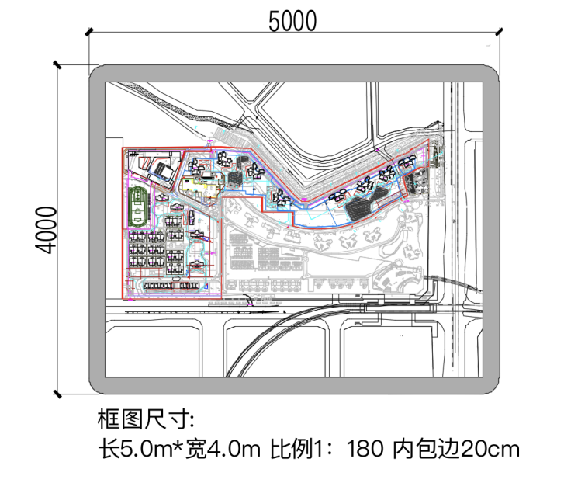
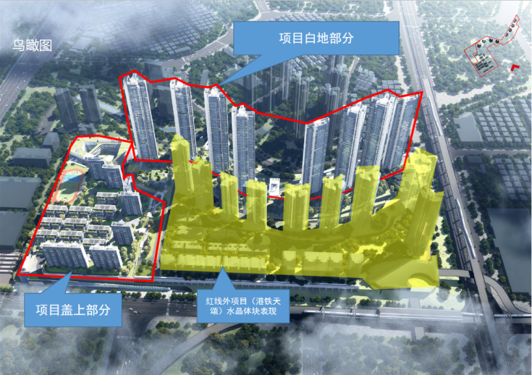
2.整体制作要求
（1）体现项目整体的规模、高端感。
（2）根据实际层高、模型摆放位置和周边长宽尺度来拟定最佳比例，突出重点，与整体环境搭配协调。
（3）做工：材质要有档次感，要求精致具有艺术美感，细节质感考究。
（4）运用新颖的灯光效果，打造项目高端品质感受，切勿过于花哨。
（5）运用新科技手法来彰显项目交通优势。
（6）运用升降技术，立体展示盖上部分，保证盖上部分可整体抬高展示。
（7）包含底座：材质为石材或烤漆
3.建筑部分
（1）建筑物墙体：采用进口ABS板和亚克力等为材料，将施工图纸的AUTOCAD文件转化为电脑雕刻文件，再经激光切割机切割出相应的墙面材料，由熟练的技师采用氧化无缝粘接工艺制作，并精细打磨，确保单体接口处完整无缝且高度平整。
（2）建筑细节金属表现：门框、窗框、栏杆、墙体线条、屋顶构架等建筑线条采用激光切割机制作。
（3）玻璃镜面贴膜：采用激光切割机在亚克力板等材料上刻画窗线，并根据图纸制作出窗框及浅色透明的中空玻璃效果,采用进口三菱光电镀膜玻璃工艺制作。
（4）灯光采用光源采用分户灯光系统，每户独立灯源操控，双层层板设计，还原建筑设计结构，设置3-5种灯光瞬间编程展示（LDE灯光跳动带呼吸灯）。
（建筑外立面参考图如下）
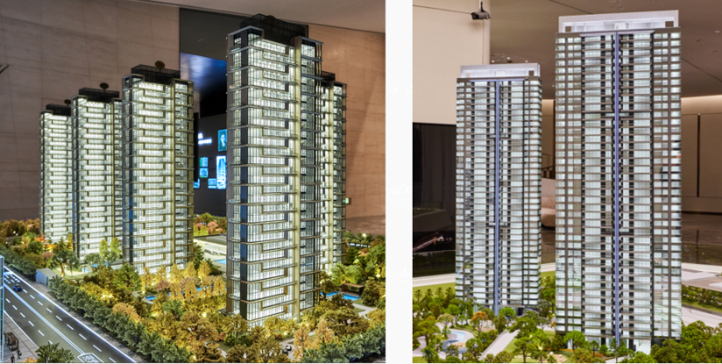
（双层夹板、灯光效果、窗台金属条参考图如下）
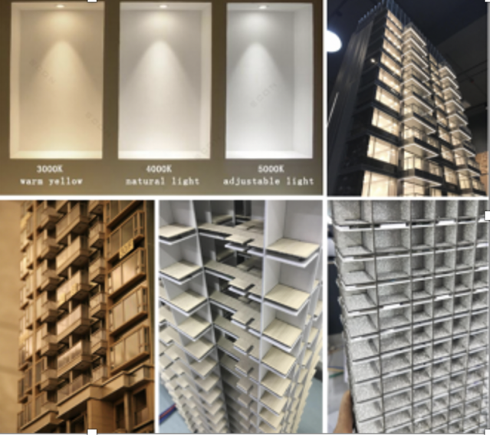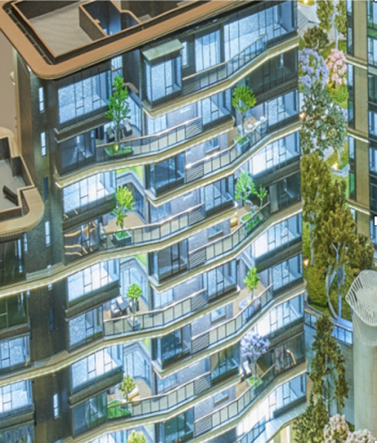
4.景观部分
（1）整体效果：根据项目设计风格，充分理解建筑师设计意图，采用上等的进口物料为主，以丰富的细节表现出环境设计的优美。
（2）硬化铺地：根据设计图纸，通过激光切割机刻画出硬化地砖图案，采用UV打印技术实现色彩鲜明色泽艳丽，通过丰富多变的色彩和精细的图案，体现出硬化铺装的品质的气氛。
（3）河流水系：采用模型专用水纹玻璃喷绘出湖蓝色，并用进口HB模型塑造动感逼真的水纹效果，安装泳池水底部曝光,以达到最佳的视觉效果。
（4）绿化环境：根据环境景观设计图纸，根据不同的功能分区，种植相应的乔木、灌木、花草及植被，树形采用金属材质塑型处理，确保逼真度，保证树种饱和度，做出景观组团层次感。
（5）配套设施：人行道、绿化带、栏杆、路灯、地灯、庭院灯、路牌、休闲椅等配套设施，在造型风格与色彩上都应与主体建筑和整体环境相协调且相互呼应，并在整个环境中配置灯光效果。
（6）路网金属质感：路网采用金属不锈钢或钢化真玻璃材料制作，体现模型沙盘整体品质质感。
(景观参考如下)
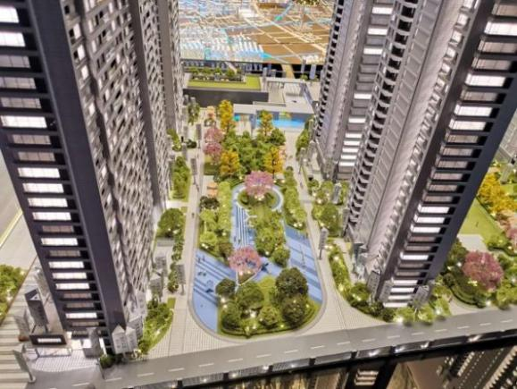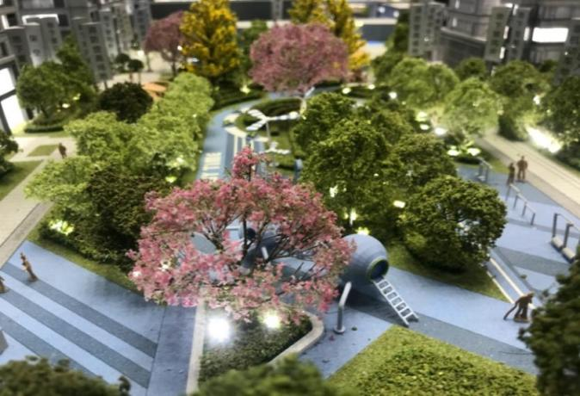
（马路交通路网参考图如下：）
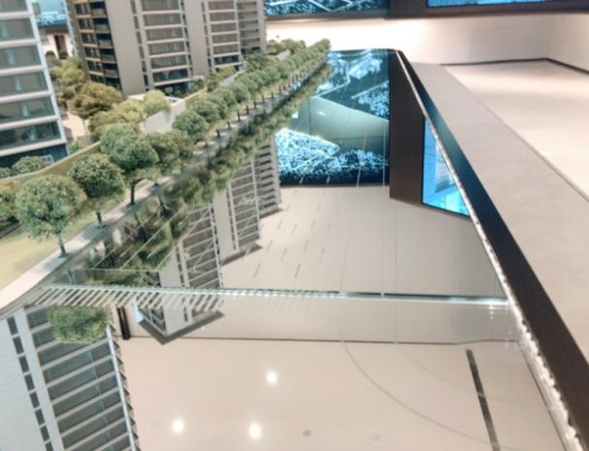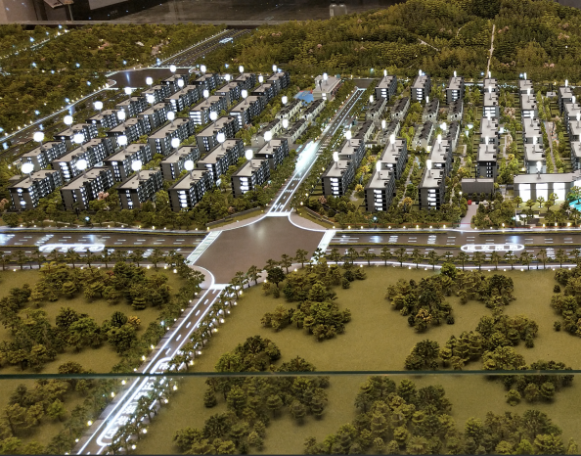
- 主材要求

项目 |  | 主材料说明
 |  | 材料 | 工艺/特点
建筑 | 不透明墙体及天花 | ABS板/亚克力 | 可塑性好，抗变形性能力强，便于切割、雕刻，平整度高，易着色
建筑 | 柱门窗框装饰构件 | ABS板/亚克力 | 可塑性好，抗变形性能力强，便于切割、雕刻，平整度高，易着色
建筑 | 普通玻璃 | 亚克力 | 抗变形能力强，透明度好，颜色保持与效果图一致，仿真度高
建筑 | 玻璃幕墙 | 亚克力/有机玻璃 | 抗变形能力强，透明度好，颜色保持与效果图一致，仿真度高
建筑 | 透明墙体及天花 | 亚克力/有机玻璃 | 抗变形能力强，透明度好
建筑 | 灯光 | LED灯 | 灯光色彩多样均匀、灯光柔和、使用寿命长
小品 | 室内 | ABS板 | 质感强，仿真度高
小品 | 景观/车辆等 | 合金汽车 | 质感强，仿真度高
景观 | 树木灌木 | 纯手工树/定制金属树 | 质感强，仿真度高，款式多样
景观 | 草皮/草坪/草粉/草绒 | 塑胶、海绵/定制草粉 | 质感强，仿真度高，色彩饱和多样
景观 | 地形 | 石膏/木板 | 硬度强，不易变形
景观 | 水景 | 仿真水 | 质感强，仿真度高
景观 | 灯光 | LED灯 | 灯光色彩多样均匀、灯光柔和、使用寿命长
地面 | 概念铺装 | ABS板 | UV打印制作，一体成型；质感强，色彩丰富，抗变形性能力强
地面 | 写实铺装 | ABS板 | UV打印制作，一体成型；质感强，色彩丰富，抗变形性能力强
灯控系统 |  | 触摸屏控制系统 | 智能，便捷，寿命长
底盘 | 底板 | 木板 | 防火，防虫，防潮
底盘 | 底板龙骨/支架 | 铝合金/木板 | 牢固

6.分户模型
（1）叠墅户型展示范围：1栋单层平面180㎡，分01单元、02单元：01单元、共4层，2户，上叠2层、下叠2层；02单元，共4层，2户，上叠2层，下叠2层。要求整栋展示，比例1:25，地上共4层，要求每层均可升降。制作包含底座，材料石材或烤漆。叠墅单层平面图示意如下：
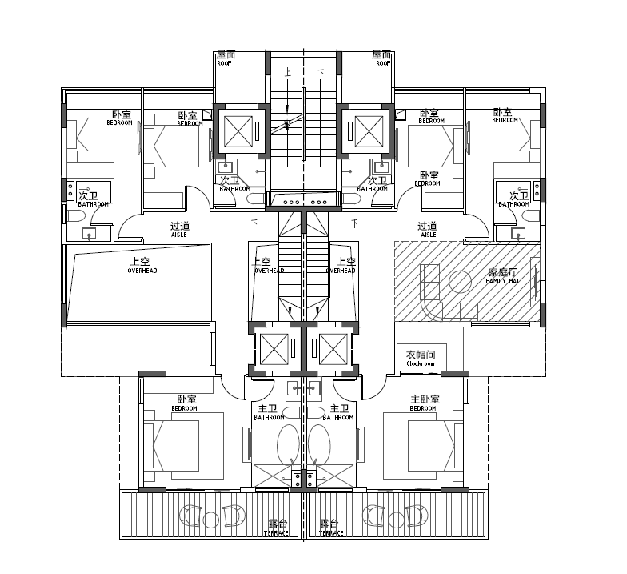
2.平面分户模型：尺寸要求1*1m，比例1:20，制作包含底座，材料石材或烤漆。
（三）售后服务：质保期为验收合格之日后1.5年。
- 比选控制价格
总价控制在107万元以内（含税）
- 参选人资格要求
（一）公司资质：公司必须是在中华人民共和国境内注册的独立法人机构。公司注册成立时间不得晚于2015年1月1日。
（二）公司业绩：2018年至今服务过全国50强或深圳20强房地产企业（含分子公司，50强名单参考中指研究院或易居克尔瑞数据）的项目（住宅、商业、写字楼或综合体均可）合同金额超80万元（含80万元）的模型制作业绩至少1个。
备注以上业绩均需提供合同复印件（合同需体现关键页：项目名称、工作内容、合同总价）或中标通知书（加盖公章）作为证明材料。未提供或无法清晰显示业绩情况视为无效业绩。
（三）不被接受的情形：
1.自截标前三年以来在深圳市地铁集团有限公司或其下属直管单位存在违约行为的投标人；
2.自截标前三年以来与深圳市地铁集团有限公司或其下属直管单位有过诉讼、仲裁史，且其诉讼请求、仲裁申请或辩论理由没有被法院、仲裁庭支持的；
3.正与深圳市地铁集团有限公司及下属单位进行诉讼、仲裁，且在截标之日前未达成和解或纠纷化解的；
4.在参选（询价）活动（包括在深圳地铁项目）中因串通投标（报价）被暂停投标（报价）资格期间；或涉嫌串通参选（报价）并正在接受主管部门调查的；
5.自截标前三年以来在深圳市地铁集团有限公司及下属单位在参选过程中、合同履约过程中有不良行为记录，或者有对深圳市地铁集团有限公司声誉造成损害行为的。
（四）本项目不接受联合体参选：单位负责人为同一人或者存在控股、管理关系的不同单位，不得参加同一项目比选。
五、参选时间、地点
序号 | 内 容 | 时间安排 | 备 注
1 | 发布比选公告  （发标） | 10月15日 | 深圳市地铁集团有限公司外网、国资委阳光采购平台、深铁置业微信订阅号
2 | 截标 | 10月28上午9:30  （实际截标时间按各参选单位递交纸质参选文件的时间为准。） | 1.纸质版参选文件递交地点：地铁大厦1楼评定标中心  2.电子版参选文件递交平台：深圳地铁智能招采系统  https://cg.shenzhenmc.com/szmccg/ananymous/jyzt/zc/gyszc
3 | 开标 | 10月28日  上午09:30 | 开标地点：地铁大厦1楼评定标中心  （请持48小时内核酸检测结果方可入内）
六、参选所需材料
根据比选文件编制的参选文件； 如递交参选文件的参选人为参选单位的法定代表人，须携带法定代表人证明书及本人身份证原件和复印件；如递交参选文件的参选人不是法定代表人，除携带本人身份证复印件外，还需携带法定代表人证明书和法定代表人身份证复印件及授权委托书。
七、参选联系人
联系人：李工、彭工
联系电话：89986634、89986466
深圳市地铁集团有限公司
2021年10月15日

